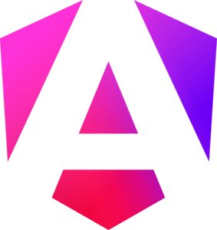

***APUNTES DE ANGULAR***

**-------------------------------------------------------------------------------------------**

**INSTALAR COMPONENTES DE ANGULAR MATERIAL:**

-ng add @angular/material-

**INSTALAR LA LIBRERÍA DE BOOSTRAP 5 Y POPPER:**

-ng add @ng-bootstrap/ng-bootstrap-

**DENTRO DEL GITIGNORE ESTÁN ALGUNOS MÓDULOS, POR ELLO CUANDO HAGAMOS GIT PULL POR PRIMERA VEZ TENEMOS QUE HACER DESPUÉS:**

-npm install-

**CARGAR API DE MANERA LOCAL PASANDO EL PROYECTO A JSON:**

-npm install -g json-server-

**2 HIGH SEVERITY VULNERABILITIES**

-npm set audit false-

**-------------------------------------------------------------------------------------------**

**-------------------------------------------------------------------------------------------**

**ENLACES ÚTILES:**

**Angular material:**

<https://material.angular.io/components/categories>

**Todos los módulos de Angular material:** <https://gist.github.com/yogesh-aggarwal/0fd9d55276fe1dc7fa3589af1ed8c14f>

**Angular Bootstrap:**

<https://ng-bootstrap.github.io/#/home>

**-------------------------------------------------------------------------------------------**

**REQUISITOS ANTES DE INSTALAR ANGULAR**

* **Node.js -** versión 18.19.1 o superior
* **Editor de texto -** Visual Studio Code
* **Terminal -** Para introducir los comandos de Angular CLI

**COMPROBAR VERSIÓN DE NODE:**

-node --version-

**INSTALAR EXTENSIÓN EN VISUAL STUDIO CODE:**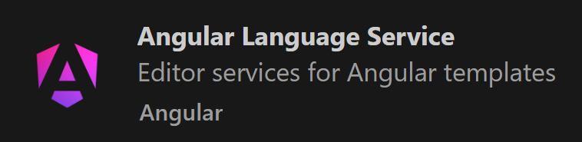

**INSTALAR ANGULAR:**

-npm install -g @angular/cli-

**CREAR PROYECTO:**

-ng new nombre-del-archivo-

-ng new nombre-del-archivo --standalone false- (Sin Standalone)

**ARRANCAR SERVIDOR:**

-ng serve -o-

**DETENER SERVIDOR:**

“Ctrl + C” o “q + Enter”

**¡¡¡ Importar desde la página de material su ruta de componente y pegarla encima de la app.component.html y luego pegar el nombre en imports de @Component !!!**

**CREAR NUEVO COMPONENTE:**

-ng generate component components/nombre-archivo --skip-tests-

-ng g c components/nombre-archivo --skip-tests-

-ng g c shared/nombre-archivo --skip-tests- (Para componentes compartidos)

**CREAR NUEVO MÓDULO:**

-ng generate module nombre-modulo-

-ng g m nombre-modulo-

**CREAR SERVIDOR DE JSON:**

-json-server --watch db.json-

**CREAR NUEVO SERVICIO:**

-ng generate service services/nombre-archivo --skip-tests-

-ng g s services/nombre-archivo --skip-tests-

**IMPORTAR NGX-LOTTIE (PARA LAS ANIMACIONES DE LOTTIE):**

-npm i ngx-lottie-